Лабораторная работа №2. Справочники

Цель работы:
- Изучить прикладной объект «Справочник»;
- Изучить механизм «Табличные части»;
- Изучить взаимодействие групп, реквизитов, элементов и табличных частей в рамках одного объекта.

Задачи:
- Создать иерархический справочник «Сотрудники»;
- Создать реквизиты для хранения фамилии, имени, отчества, даты рождения, ИНН и пола;
- Создать табличную часть;
- Реквизит «Пол», должен ссылаться на значения «Перечисления»;
- Заменить синонимы у стандартных реквизитов «Код», «Наименование» на «Табельный №» и «ФИО» соответственно;
- Отредактировать форму списка – убрать отображение всех реквизитов кроме «Табельный №» и «ФИО»;
- Разделить информацию на несколько вкладок на форме элемента.

Задание:
В разрабатываемой информационной системе необходимо фиксировать информацию о сотрудниках компании.
Необходимо фиксировать информацию в раздельном формате:
- Фамилия;
- Имя;
- Отчество.
Также в карточке сотрудника должна фиксироваться информация о дате рождения сотрудника, пол, его ИНН и группе, к которой принадлежит физ. лицо (в качестве данного реквизита выступает стандартный реквизит «Родитель»).
Полная информация, необходимая к хранению отражена на рисунке 2.1.

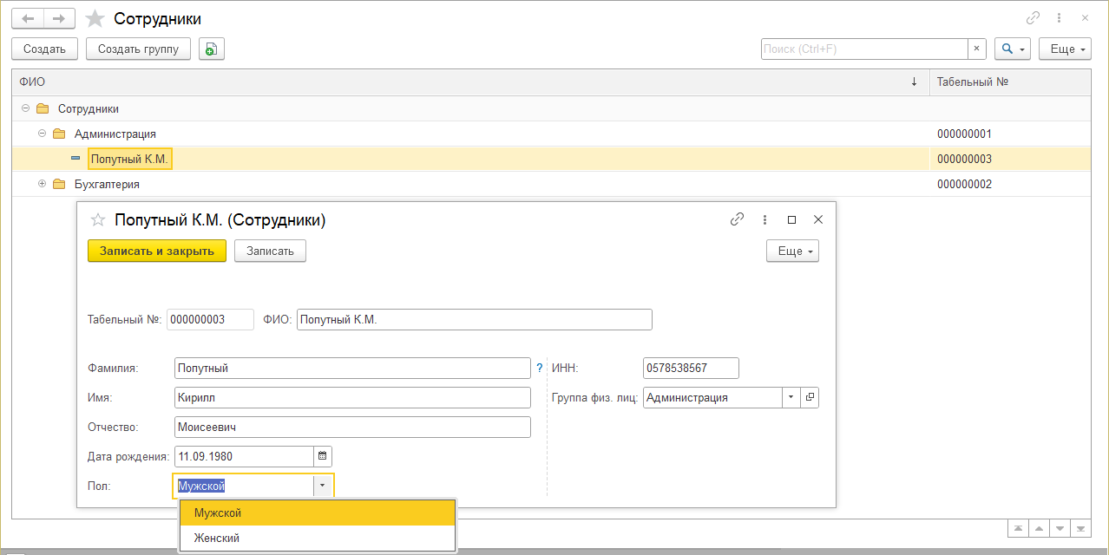
Рис. 2.1. Хранение данных о сотрудниках

Индивидуальное задание:
Необходимо реализовать одну из табличных частей по вариантам (Таблица 2.1).
Таблица 2.1 – Распределение вариантов по номеру в списке
№ варианта | № задания
1 | 2
2 | 3
3 | 4
4 | 1

Задание №1:
Требуется создать вкладку «Образование». На данной вкладке будет располагаться информация о наименовании учебного заведения, виде, предоставляемого образования, а также датах поступления и окончания (рис. 2.2)
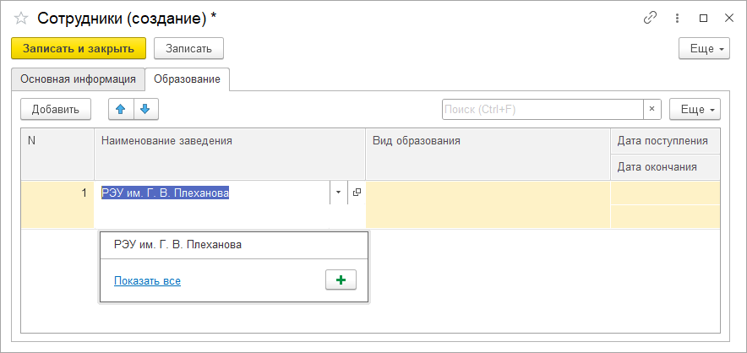
Рис. 2.2. Вкладка «Образование»

Задание №2:
Требуется создать вкладку «Документы». На данной вкладке будет располагаться информация о данных паспорта, СНИЛСа, полиса, а также номера и наименования дополнительных сведений (рис. 2.3).
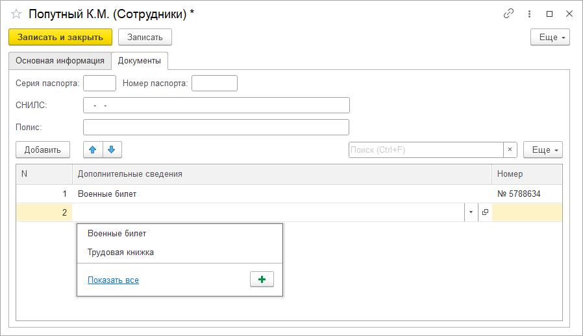
Рис. 2.3. Вкладка «Документы»

Задание №3:
Требуется создать вкладку «Стаж». На данной вкладке будет располагаться информация о датах устройства и увольнения, наименовании организации и ее адреса, а также занимаемой должности (рис. 2.4).

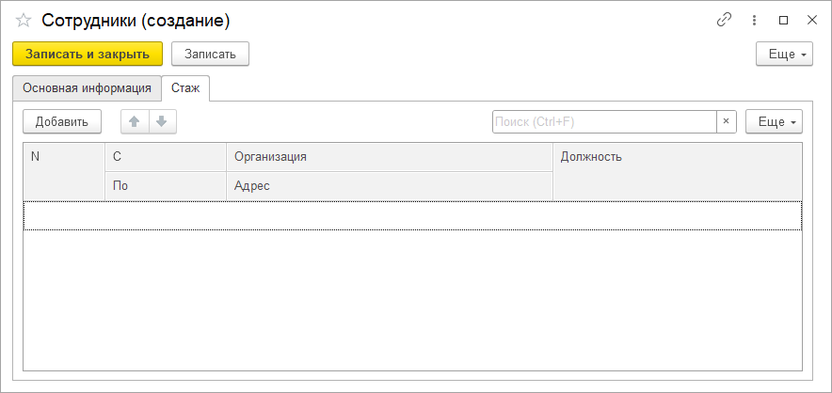
Рис. 2.4. Вкладка «Стаж»

Задание №4:
Требуется создать вкладку «Родственники». На данной вкладке будет располагаться информация о семейном положении и дате, с которой действует семейное положение. Также нужно реализовать 2 табличные части. В первой будет располагаться информация о детях, а во второй информация о браке (рис. 2.5).
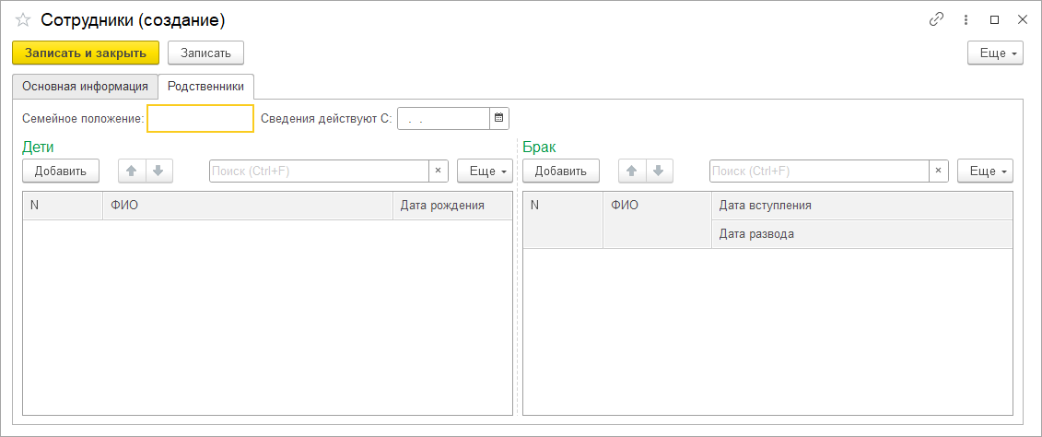
Рис. 2.5. Вкладка «Родственники»

Контрольные вопросы:
- Дайте определение прикладному объекту «Справочники»?
- Дайте определение механизму «Табличные части»?
- Что такое «Перечисление»?
- Какой тип данных нужно установить в реквизите, чтобы он брал информацию из справочника?
- Что такое «Родитель»?
- Что нужно сделать, чтобы элементы формы отображались горизонтально на форме?

Требования к оформлению отчета:
- Титульный лист
- Содержание
- Цель работы
- Задание
- Ход работы: скриншоты выполнения с пояснением
- Вывод
- Ответы на контрольные вопросы

